6) Si discutano le tecniche e i circuiti elettronici utilizzati in un sistema di ricezione di un segnale modulato in frequenza.

Per modulare un segnale in frequenza, l'informazione è contenuta negli attraversamenti di zero, la cui porzione è meno sensibile a rumore e interferenze rispetto a valori di picco (modulazione AM). Rispetto ad AM viene occupata una banda di frequenza più larga. L'ampiezza dell'onda viene mantenuta costante mentre la sua frequenza viene variata in funzione del segnale da trasmettere. Il numero di bande laterali è circa uguale all'indice m di modulazione. Le bande laterali sono spaziate rispetto alla portante di multipli della frequenza modulante.

I ricevitori devono eseguire le funzioni inverse; a questo scopo è necessario prima di tutto captare dall'antenna la banda di frequenza di interesse e successivamente da questa ricavare il segnale utilizzato per la modulazione del segnale trasmesso. I circuiti rivelatori sono circuiti che entrano in risonanza ad una certa frequenza e quindi sono in grado di captare dall'antenna segnali anche molto deboli ed inviarli, dopo un’opportuna amplificazione, al demodulatore.
Le caratteristiche importanti dei ricevitori sono la sensibilità (capacità di ricevere segnali anche
molto deboli), la selettività (capacità nell'eliminare le interferenze, ovvero i segnali fuori dalla frequenza di interesse). La sensibilità deve essere molto alta per poter ricevere segnali anche molto deboli; occorre però fare attenzione che i segnali da ricevere possono avere intensità talmente bassa da richiedere un’amplificazione di milioni di volte: amplificazioni di tale tipo rendono sensibili anche i rumori di fondo presenti in tutti i circuiti elettronici; è necessario quindi che l'amplificazione sia tale da aumentare il rapporto segnale/rumore il più possibile. La selettività deve essere tale da amplificare solo la banda necessaria attorno alla frequenza portante e tagliare il più possibile le frequenze al di fuori di questo campo, che costituirebbero solo una distorsione dell'informazione trasmessa.

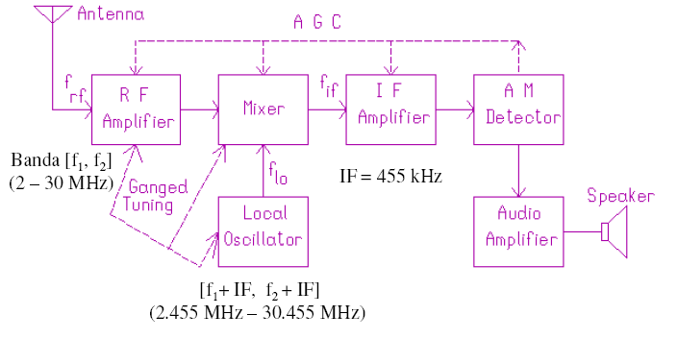
Le tecniche più utilizzate per la demodulazione in frequenza fanno uso del ricevitore a supereterodina con demodulazione a frequenza IF:

I segnale modulato in frequenza viene amplificato da un amplificatore accordato, quindi mixato con un oscillatore locale, il quale produce un segnale a frequenza intermedia fissa. IF. Successivamente il ricevitore consiste in amplificatori accordati a IF e in un rivelatore AM. Cambiando la frequenza dell'oscillatore locale (LO) si accorda il ricevitore; ovvero diverse frequenze di ingresso vengono trasportate alla frequenza IF.

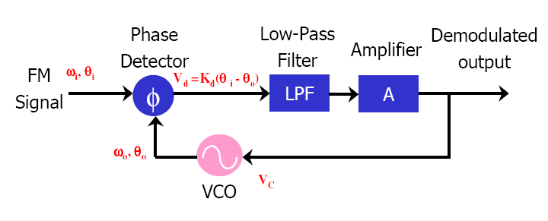
La demodulazione in frequenza spesso necessita di una portante di riferimento in fase con quella utilizzata dal trasmettitore per la modulazione. Tale portante è generalmente ricostruita tramite un circuito PLL. Il demodulatore completo sarà quindi costituito da questi due blocchi. Il rivelatore utilizzato converte la deviazione in frequenza in un valore di ampiezza, e si chiama apputno PLL (Phase-Locked Loop = Anello ad aggancio di fase). Il PLL varia la frequenza di un VCO (oscillatore controllato in frequenza) in modo da seguire la frequenza di un segnale di ingresso. Il segnale di controllo del VCO è il segnale demodulato (segnale in banda base). Il PLL viene utilizzato come sintetizzatore di frequenze, per generale segnali "puliti" da segnali rumorosi, e per la sincronizzazione di segnali di clock.
Situazione stabile: θ_{i} - θ_{o} = costante, ω = costante.
La frequenza del segnale del VCO (ω_{o}) è uguale a ω_{i}, per evitare variazioni di fase. Se cambia ω_{i}, cambia la relazione di fase fra il segnale di ingresso e quello generato da VCO: cambiano di conseguenza anche V_{d} e V_{c}, e quindi la frequenza ω_{o} di oscillazione del VCO. Si torna nella condizione ω_{i} = ω_{o}.
Ecco uno schema del PPL:
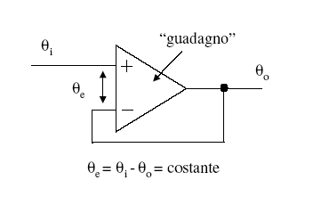
Il suo scopo primario consiste nell’asservire il valore della frequenza di uscita al valore istantaneo della frequenza di ingresso facendo la comparazione fra le loro rispettive fasi.

